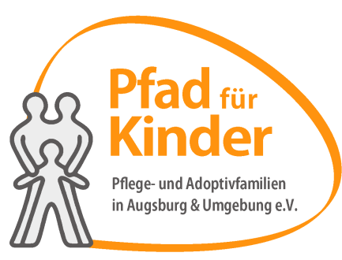

Ulmer Str. 160, 86156 Augsburg

Tel. 0821/42064013
Fax. 0821/42064014

info@pfad-augsburg.de
www.pfad-augsburg.de

Pfad für Kinder
Pflege- und Adoptivfamilien in
Augsburg und Umgebung e.V.
Ulmer Str. 160
86156 Augsburg

Beitrittserklärung

Hiermit erkläre/n ich/wir meinen/unseren Beitritt zum Verein „PFAD für Kinder Pflege- und Adoptivfamilien in Augsburg und Umgebung e.V.“

Ich/Wir trete/n bei als Einzelmitglied - der Jahresbeitrag beträgt 90,- € und wird per
Lastschrift eingezogen (01.03. und 01.09./ je 45,- €)
Paare/Lebensgemeinschaften - der Jahresbeitrag
beträgt 120,- € und wird per Lastschrift eingezogen

(01.03. und 01.09./ je 60,- €)
Förderer – der Jahresbeitrag beträgt mindestens 50,- € __________
und wird per Lastschrift eingezogen (01.03.)

Name/n, Vorname/n Geburtsdatum

Straße, Nr. PLZ, Wohnort

Telefon E-Mail

Wir weisen gemäß § 33 Bundesdatenschutzgesetz darauf hin, dass zum Zweck der Mitgliederverwaltung und -betreuung folgende Daten der Mitglieder in automatisierten Dateien gespeichert, verarbeitet und genutzt werden: Namen, Adressen, Telefonnummern, E-Mail-Adressen.

Ich willige ein, dass der oben genannte Verein als verantwortliche Stelle, die in der Beitrittserklärung erhobenen personenbezogenen Daten wie Name, Vorname, Geburtsdatum, Adresse, E-Mail-Adresse, Telefonnummer und Bankverbindung ausschließlich zum Zwecke der Mitgliederverwaltung, des Beitragseinzuges und der Übermittlung von Vereinsinformationen durch den Verein verarbeitet und genutzt werden. Eine Übermittlung von Daten an den Landesverband findet nur im Rahmen der in der Satzung festgelegten Zwecke statt. Diese Datenübermittlungen sind notwendig zum Zwecke der Organisation. Eine Datenübermittlung an Dritte außerhalb der Dachorganisation findet nicht statt. Eine Datennutzung für Werbezwecke findet ebenfalls nicht statt. Bei Beendigung der Mitgliedschaft werden die personenbezogenen Daten gelöscht, soweit sie nicht entsprechend der gesetzlichen Vorgaben aufbewahrt werden müssen. Jedes Mitglied hat im Rahmen der Vorgaben des Bundesdatenschutzgesetzes/ Datenschutzgrundverordnung das Recht auf Auskunft über die personenbezogenen Daten, die zu seiner Person bei der verantwortlichen Stelle gespeichert sind. Außerdem hat das Mitglied, im Falle von fehlerhaften Daten, ein Korrekturrecht.

Ort, Datum Unterschrift des Mitglieds/der Mitglie
Seite 2 – Beitrittserklärung

______________________________________________
(Name/n, Vorname/n)

Erteilung eines SEPA-Lastschriftmandats
zum wiederkehrenden Einzug des Mitgliedsbeitrags
Gläubiger-Identifikationsnummer: DE97ZZZ00000529007
Mandatsreferenz: (wird separat mitgeteilt)

IBAN BIC

Kreditinstitut Kontoinhaber

Ich ermächtige den Zahlungsempfänger PFAD für Kinder e.V., Zahlungen von meinem Konto mittels Lastschrift einzuziehen. Zugleich weise ich mein Kreditinstitut an, die vom Zahlungsempfänger PFAD für Kinder e.V. auf mein Konto gezogenen Lastschriften einzulösen.
Hinweis: Ich kann innerhalb von acht Wochen, beginnend mit dem Belastungsdatum, die Erstattung des belasteten Betrages verlangen. Es gelten dabei die mit meinem Kreditinstitut vereinbarten Bedingungen.

Ort, Datum Unterschrift Kontoinhaber/in

